甲良民報
2014年4月1日 619号
発行責任：日本共産党甲良町議員団
連絡：甲良町在士463（西澤）
Tel.Fax38-4949
みなさんのお声・願いをお待ちしています。 ☆くらし・医療・税金・教育などの相談は 西澤伸明38‐4949 丸山光雄38‐3123
◎日本共産党甲良町支部の見解を紹介します。メール siga-koura463@jcp-nobuaki.com ホームページもごらんください【「西澤伸明」で検索】

３月議会
具体的提案示し、討論
３月議会の最終日、平成26年度の一般会計・特別会計の各予算が討論・採決に付されました。その内、せせらぎの里こうら（道の駅・直売所）特別会計は賛成多数（藤堂、木村、阪東、金澤、西川、丸山恵二、西澤、丸山光雄の各議員）で可決。濱野、野瀬、山田の各議員が反対討論を行いました。
西澤議員の賛成討論を紹介します。（見出しは編集者）
◇ ◇ ◇
町財政の補てん額は昨年の2100万円から1400万円台に改善をされており、評価したいと思います。
「ハコモノ先行をやめ、
農業振興を」の声が後押し
ふるさと交流村構想以来、町政上の不安材料でした。簡単に振り返ると、7億4千万円もの事業規模で、レストランや、宿泊所、農業体験スペース、シャワー室などのついた直売所建設が強行されようとしていました。私たちは町民とともに「ハコモノ先行をやめ、農業振興重視」に見直すべきとの主張を掲げ、514通のアンケートを町民から直接集め、「特産品もない中、豪華施設の建設先行はやめるべき。農業振興が充実すれば、町民がおのづと方向を出してくる」と訴えました。
北川町長が規模縮小の決断により、第1期、町長選挙に勝利されたことは評価してきました。
道の駅・直売所発展の
４本柱・プラス１
西澤議員が提起した直売所発展の5本柱は次の内容です。
①ハコモノ優先を切りかえること
②農業振興・出荷支援を強化すること
③町民のくらし・医療・健康・子育てなどの応援を充実すること。
4億5千万円の税金を投入している事業であり、町民合意が一番の要となる
④特定地域の特別施策を終了すること。
同和行政の継続は町民同志の連携・結束を弱めるもととなっている。
⑤生産者組合との信頼構築

そして、建設的な方向として、直売所発展の4本柱をこの間一貫して提起してきました（枠内参照）。
この4つは現在も大事な柱だと思います。加えて、町の直営と言う事態を受けて、生産者・出荷者、とりわけ町内生産者組合との意思疎通をしっかり行うこと、協議機関の設置・確立が不可欠であることを、改めて提起するものです。
「民営化」だけが
解決策ではない
「早く民営化に」と意見が出されていることについても、私たちの基本的見解を述べておきます。
民営化を追及されている論者は、大規模で展開する予定ですすんでいた折には、町、農協、町商工会の3者が第3セクター方式で共同経営の方向も確認された時期もあったと記憶しています。会議資料も残されています。この共同経営の方向が破談になったのは、経営上、赤字の危険が高いと判断されたものと、私どもは理解しています。特産品がない、甲良町で、お客を引き付けるほどの売れ筋農産物が見当たらない、との判断からではなかったでしょうか。
せせらぎの里「こうら」特別会計より（単位千円）
 | 販売収入 | 町からの繰入 | 備考
25年度予算 | 69,800 | 26,399
25年度実績  （4月～1月） | 96,549 | 21,399
26年度予算 | 118,000 | 14,930
前年度比較 | ＋48,200 | －11,469

この様な根本的な課題を解決せずして、「民営化」ありきを進めてはならないと思います。議会で研修に行った大仙のように「赤字でも町は負担しない」との内容を盛り込んだ契約に合意できるかが重要なポイントになると考えます。同時に、町の目的である農業振興と地域振興、生産拠点の構築との観点を充実させていく上でも、生産者、販売業者などへの指導性の発揮という視点を強化する必要からも、「直営」を維持することの方が望ましい選択もあり得ます。
町民の知恵・協力ひき出す
町行政の指導を
―改善すべき事項―
最後に道の駅運営に当たって改善すべきと思う事項などを提起しておきたいと思います。
①この会計は、昨年も、申し上げましたが、商取引のともなう事業であり、一般会計からの繰り出しは、今後数年間の開業資金的な性格があり、「貸付金」がよりふさわしいと考えるものです。
②農産物の付加価値を高めるための加工所設備を町が保障することが重要だと思います。
③現在、町外で生産・加工を頼っている商品等の町内事業化・商品化に向けた努力を促進する制度作りを本格化させることが重要だと考えます。具体的には、特産品として手掛けてきたものを、事業ベースに乗せるには何が必要かのつっこんだ検討が必要ではないかと思います。
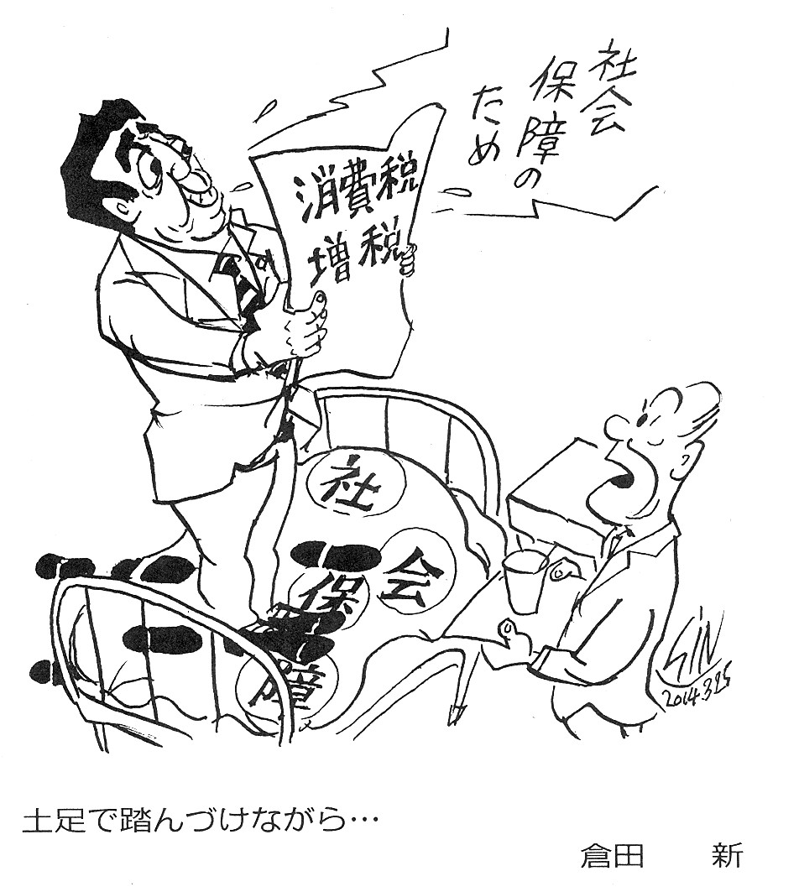
④生産者の意欲を引き出す上で、重要なものは、それぞれの生産者、出荷者の所得向上につながることではないかと考えます。マーガレットステーションの手本が示すように、いい商品を出荷すれば、どんどん売れる、売れ残った農産物、特に生鮮品は一定の割合で買い取り、加工品材料あるいは食堂の仕入れ材料とするなどの検討が必要です。その分、生産者に対し品質向上等の注文はしっかりと伝えるなど、信頼関係を構築する密度の濃いキャッチボールできるようにしてゆくことが不可欠であると確信するものです。
消費税８％
黙っていれば10％に
安倍政権は４月1日、消費税８％を強行。だまっていれば、来年10月には税率10％の大増税が待ち構えています。「引き上げは承服できない」とのあきらめない気持ちが重要ではないでしょうか。
安倍政権は、12億円もの税金を使って新聞折り込みの政府広報などで消費税増税を国民に押し付けるウソの宣伝を展開。その言い分を切ってみると・・・
開業した以上は
成功に向け努力を
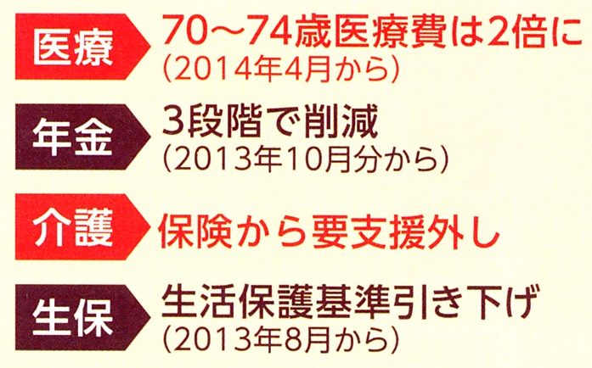
いずれの場合も、開業した以上は、先ほど提起した5本の柱を一つ一つすすめながら、町民合意を得る努力を重ねられるよう、町長ならびに関係者のご尽力を要請して賛成討論とします。
金沢議員が質問妨害
西澤議員の一般質問（3月6日）の最中に金澤博議員は後の席から「そんなんは国会質問や、答えんでよい」（要旨）などと不規則発言で質問を妨害。西澤議員は、すかさず妨害に抗議の意を込め、「地方は3割自治と言われるが、3割どころか、ほとんどの制度は、国で枠組みがつくられ、予算配分は町におりてくるという仕組み。ですから、その政治のもとが間違っていれば、しっかりと議員も、行政も発言をする。政治家はそういう役割と責任を持っている」（要旨）と反論しました。
庶民から吸いあげ
大企業におもてなし
庶民から吸いあげて、「景気が悪化するから」と5.4兆円もの「景気対策」？――その中身は、復興特別法人税の1年早く廃止、新規大型開発、1200億円の軍事費。これでは財界だけが潤い、中小企業や国民には負担を押し付けるものばかり。「景気悪化が心配」というなら、消費税増税こそ中止すべきです。
社会保障のためでも
財政再建のためでもない
「社会保障のため」というでたらめさは、年金や介護保険、医療改悪で明らか。増税すれば景気が悪化し、「財政再建」にもなりません。消費税収入は増えるが、税収全体は甚大な落ち込み。2010年は、5％になった1997年と比べ、14兆円も減収。

